30 de nov. de 2020

Profesor Mauricio López
Coordinador Memorias

Estimado Profesor López
Buenas tardes somos Genesis Alarcón Rut. 19.739.569-9 y Belén Martínez Rut. 19.008.473-6, egresadas de la carrera de psicología año 2019. Esta carta tiene como objetivo solicitar una prórroga de la entrega de nuestra memoria por un semestre más, la cual tiene como nombre “vivencia emocional de niños y niñas en contexto de pandemia por COVID-19”. Si bien tenemos bastante avanzado en nuestro trabajo ya que nos encontramos analizando las entrevistas, es difícil anticipar cuánto tiempo nos tomará finalizar este análisis, escribir la discusión y conclusiones y revisar el texto final.
La profesora Adriana Espinoza, quien es nuestra profesora patrocinante de memoria, esta al tanto de esta solicitud, y esperamos que sea entregada a la brevedad, agradecemos su acogida.
Saludos cordiales.

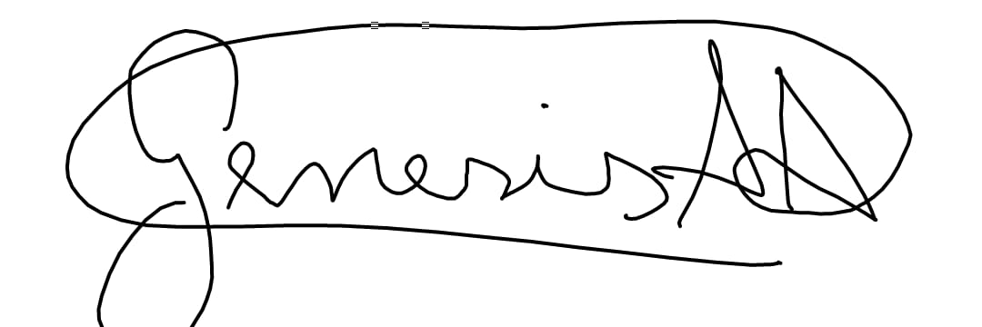
______________________ _____________________
Génesis Alarcón Belén Martínez

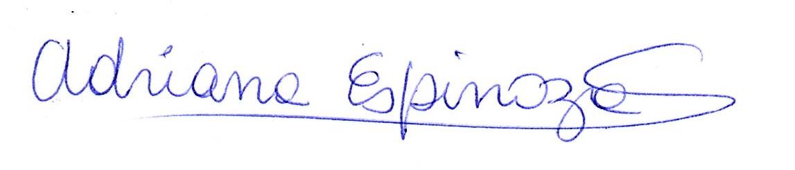
_______________________
Adriana Espinoza Soto
Profesora Patrocinante

